Antennes à onde progressive ondulées
Julien Harel, Olivier Clauzier, Olivier Vivares, Mohamed Himdi, Olivier Lafond
Contexte : Les antennes à onde progressive ont une structure évasée leur permettant d’être correctement adaptés sur une large bande de fréquence.
On peut notamment citer l’antenne Vivaldi, conceptualisée par Gibson en 1979. Cette antenne est polarisée linéairement, a une structure planaire et une courbure pouvant prendre différente formes, mais la plus commune reste l’ouverture exponentielle.
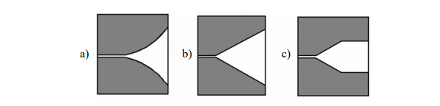
Figure 1 : Plusieurs formes d'antennes à onde progressive, (a) exponentiel "Vivaldi", (b) linéaire, (c) linéaire constante
Cette topologie présente de nombreux avantages, notamment sa large bande passante avec un gain constant, la possibilité d’avoir un diagramme directif, sa facilité de production ainsi qu’un faible coût, la rendant intéressante pour des applications radar, 5G, ultra large bande ou bien millimétrique.
Plusieurs topologies ont été étudiées afin de réduire les dimensions de l’antenne tout en assurant une bonne adaptation en bas de bande, mais restent limitées quant à la diminution de taille.
Innovation proposée : Afin de réduire la dimension de l’antenne dans la longueur dans un souci de compacité, la solution proposée consiste à onduler l’antenne selon la longueur.
L’ondulation peut avoir différentes formes :
- Cylindrique
- Elliptique
- Sinusoïdale
- Sinusoïdale amplifiée/amortie
- …
Il est possible d’onduler l’antenne selon toute la longueur, ou bien de n’onduler qu’une partie de l’antenne. Les ondulations permettent de réduire la longueur de l’antenne de différents pourcentages. Ce pourcentage est calculé via la longueur de la surface ondulée $L_{o}$.
- Cylindrique : $L_{o}=N*(\frac{Dπ}{2})$
- Elliptique : $L_{o}=N*π\left(a+b\right)*\left[1+\frac{3h}{10+\sqrt{4-3h}}\right]$
  - Où $h=\frac{a-b}{{\left(a+b\right)}^{2}}$
Avec N le nombre d’ondulation, e l’épaisseur du substrat, D le diamètre du cylindre, a et b respectivement le demi grand axe et demi petit axe de l’ellipse.
Pour obtenir la diminution de taille, on calcule la longueur de la partie ondulée L dans l’axe :
- Cylindrique : $L=N*\left(D+e\right)+e$
- Elliptique : $L=N*\left(2*b+e\right)+e$
Pour obtenir la diminution par rapport à la surface initiale, il suffit de calculer le rapport 100- (L/$L_{o}$)*100. Dans la suite du document, toutes les ondulations utilisées ont une longueur L de 50mm dans l’axe.
Les ondulations sont réalisées dans un premier temps via des moules en mousse, où l’antenne est placée entre 2 blocs de mousses puis est pressée pour prendre la forme de l’ondulation.
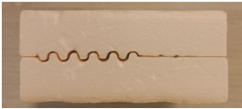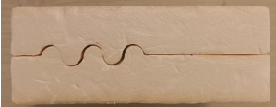
(a) (b)
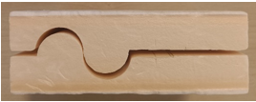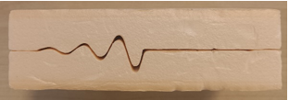
(c) (d)
Figure 2 : Différentes topologies d'ondulations sur mousse (a) cylindrique D5 N10 (b) cylindrique D10 N5 (c) cylindrique D25 N2 (d) sinusoïde amplifiée
En utilisant une antenne Vivaldi de longueur 10cm sur les moules D5 N10 et sinus amplifiée, on a une longueur après ondulation de 8.4cm (-16 %) pour le cas D5 N10 et de 7.5cm (-25%) pour le cas sinus amplifiée. La réduction de taille totale est moins élevée qu’en théorie (-27% pour D5 N10 et -29% pour sinus amplifié) car l’antenne n’épouse pas parfaitement la courbure du moule. La différence est plus importante pour le cas D5 N10 car le petit diamètre de l’ondulation rend l’antenne plus difficile à onduler.
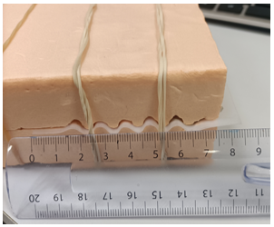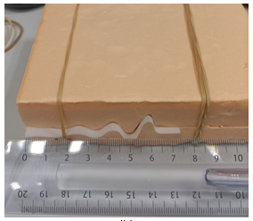
(a) (b)
Figure 3 : Antenne Chebyshev planaire et ondulé avec moule en mousse (a) D5 N10 ; (b) sinus amplifié
Des mesures sur plusieurs topologies d’antennes et d’ondulation appliquée ont montrées que le S11 était très similaire entre l’antenne planaire et l’antenne ondulée, quelle que soit l’ondulation. Ci-dessous deux topologies d’antennes Vivaldi différentes ondulées selon une courbure cylindrique répétée cinq fois de diamètre 10mm (D10 N5). Les coefficients de réflexion obtenus sont très proches entre l’antenne planaire et l’antenne ondulée dans les deux cas, et ce sur toute la plage de mesure [1-18 GHz].
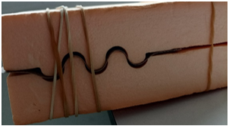
Figure 4 : Antenne Vivaldi elliptique ondulée via le moule cylindrique D5 N10
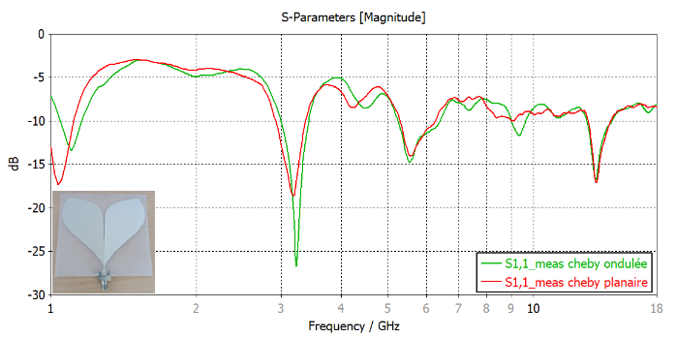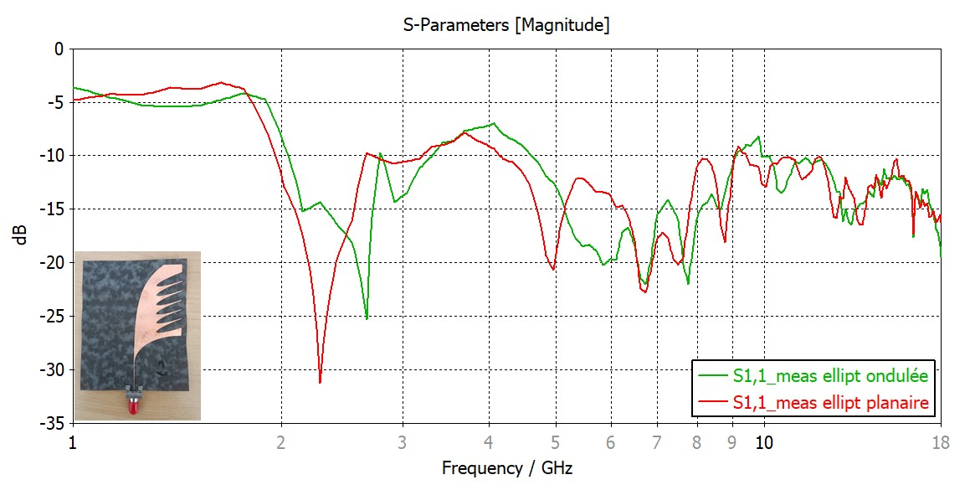
(a) (b)
Figure 5 : Coefficient de réflexion de deux antennes ondulées selon le moule D10 N5 (a) Antenne Vivaldi Chebyshev (b) Antenne Vivaldi elliptique
Concernant les caractéristiques de rayonnement, on remarque dans un premier temps une similarité des diagrammes et du gain réalisé entre le cas planaire et ondulé, puis un changement à partir d’une certaine fréquence dépendante de l’ondulation. A partir de cette fréquence le diagramme de rayonnement change et la polarisation croisée devient majoritaire car un champ électrique est formé entre les pics d’ondulations.
On notera que plus la longueur ondulée $L_{o}$ entre les crêtes est petite, plus la polarisation croisée sera majoritaire à partir de fréquences élevées, ce que l’on observe bien sur le gain réalisé entre le cas d’ondulation sinusoïde amplifiée ($L_{o}=30.6mm$) où la polarisation croisée $E_{phi}$ est majoritaire à partir de 5 GHz (figure 6.a), tandis que pour l’ondulation cylindrique D5 N10 ($L_{o}=15.7mm$) la polarisation croisée est majoritaire à partir de 10.5 GHz (figure 6.b).
(a) (b)
Figure 6 : Comparaison du Gain Réalisé dans les plans Ephi et Etheta entre antenne Chebyshev planaire et ondulé (a) sinusoïde amplifiée ; (b) cylindrique D5 N10
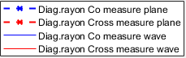
Figure 7 : Comparaison des Co et Cross polarisations des plans E et H de l'antenne Chebyshev planaire et ondulé sinsusoïde amplifiée à plusieurs fréquences
Figure 8 : Comparaison des Co et Cross polarisations des plans E et H de l'antenne Chebyshev planaire et ondulé cylindrique D5 N10 à plusieurs fréquences
Avec des ondulations avec un diamètre important, il est également possible de rendre le diagramme en élévation de l’antenne moins directif à certaines fréquences. Par exemple avec une ondulation cylindrique D25 N2 l’ouverture du diagramme en élévation est plus large entre 4.4 et 6.8 GHz (figure 9).
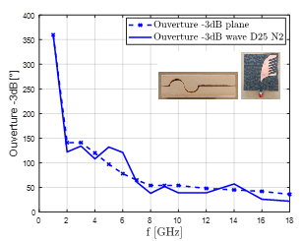
Figure 9 : Comparaison de l'ouverture à -3dB en élévation de l'antenne Vivaldi elliptique planaire et ondulation cylindrique D25 N2
Enfin, il est également possible de dépointer le faisceau rayonné en n’utilisant qu’une seule ondulation de diamètre élevé sur toute la longueur. Le dépointage suivra la direction de l’ondulation et sera plus ou moins important en fonction du diamètre d’ondulation utilisé. Les diagrammes de rayonnement ci-dessous correspondent au plan YoZ. Dans l’exemple ci-dessous (figure 11), l’antenne ondulé a un dépointage d’environ 35° par rapport à l’antenne planaire, et ce sur toute la bande de fréquence.
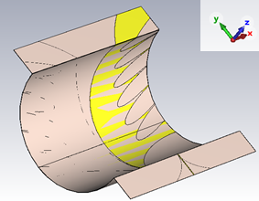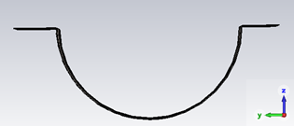
Figure 10 : Antenne Vivaldi elliptique avec ondulation D50 N1
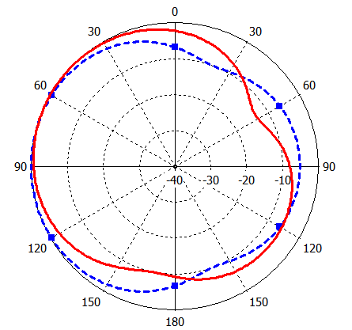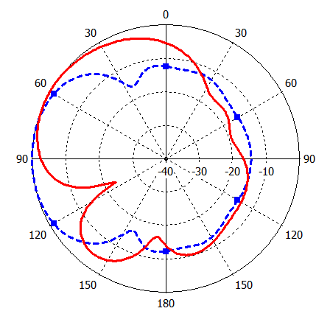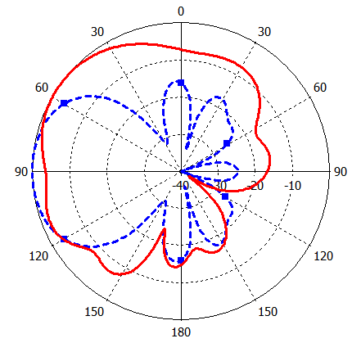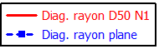
(a) (b) (c)
Figure 11 : Diagrammes de rayonnement (plan H) de l'antenne Vivaldi elliptique planaire vs ondulation cylindrique D50 N1 (a) 2 GHz ; (b) 6 GHz ; (c) 10 GHz
Afin d’onduler l’antenne de manière permanente, des moules métalliques ont été créés. Ces moules permettent, via thermoformage, de chauffer l’antenne afin de l’onduler plus simplement à l’aide d’une presse hydraulique.
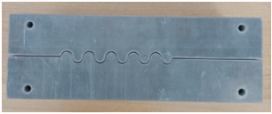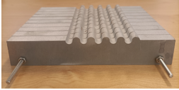
(a)
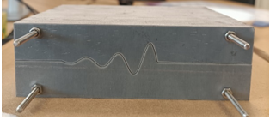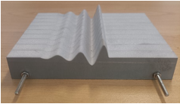
(b)
Figure 12 : Moules pour thermoformage, ondulation (a) D5 N10 ; (b) sinus amplifié
Cette technique a été réalisée sur deux substrats différents : Rogers RT5880 et PET d’épaisseur 127µm, mais d’autres types de substrats peuvent être envisagés. Deux ondulations différentes ont étés appliquées : sinusoïde amplifiée et cylindrique D5 N10, mais d’autres types d’ondulations (elliptique, sinusoïde…) sont évidemment possibles à réaliser.
Le processus d’ondulation via thermoformage nécessite de travailler avec des substrats qui soient suffisamment flexibles pour ne pas se déchirer lors du processus.
Antennes Vivaldi Chebyshev avec ondulation sinus amplifié et cylindrique (D5 N10) sur substrat PET : la topologie D5 N10 a une longueur après ondulation de 8.5cm, soit une réduction de 15% par rapport à leur taille initiale (10cm), tandis que la topologie sinus amplifié a une longueur de 8cm, soit une réduction de 20%. La réduction de taille totale est moins élevée qu’en théorie (-27% pour D5N10 et -29% pour sinus amplifié) et du cas avec mousse (figure 3) car lorsque le substrat sort du moule il y a un effet de dilatation du substrat, ce qui atténue l’amplitude de l’ondulation, rendant ainsi l’antenne plus longue. En pratique, ces antennes étant très souples, des moules serviront de supports afin de les maintenir, ce qui leur permettra également d’enlever cet effet de dilatation rendant la réduction de taille plus proche de celle en théorie.
Les coefficients de réflexion de ces deux antennes sont similaires à celui de l’antenne planaire comme le montre la figure 14.
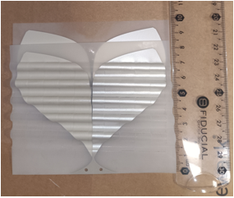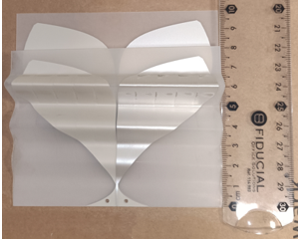
(a) (b)
Figure 13 : Comparaison de taille entre antenne Chebyshev substrat PET planaire et ondulé (a) D5N10 ; (b) sinus amplifié
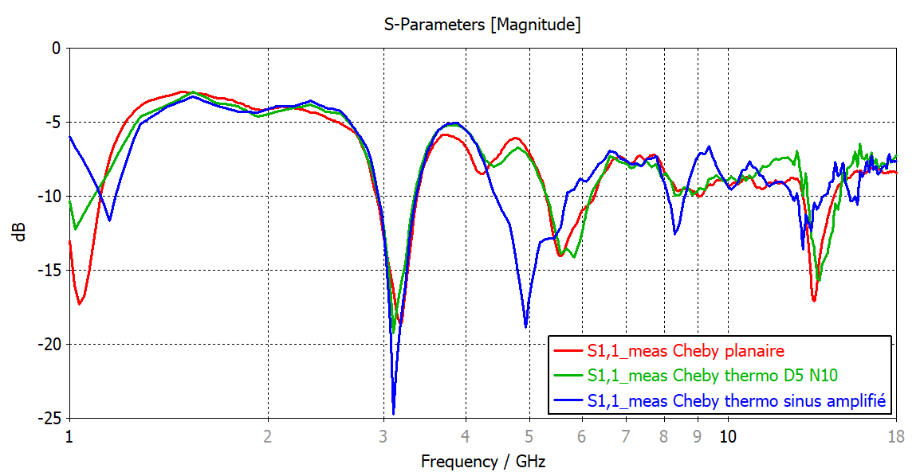
Figure 14 : Coefficient de réflexion de l'antenne Chebyshev planaire et thermoformé avec ondulation D5 N10 et sinus amplifié
Les mesures ont été réalisées sur des antennes vivaldi antipodale, mais cette innovation peut être applicable pour des vivaldi alimentées par couplage et –plus généralement- à tout type d’antenne à ondes progressives.
Résumé technique :
- L’ondulation d’une antenne Vivaldi nous permet de réduire sa longueur initiale d’un pourcentage non négligeable, tout en conservant ses caractéristiques radioélectriques (S11, Gain, rayonnement…) jusqu’à une certaine fréquence qui est dépendante de la longueur ondulée entre deux crêtes.
La réduction de taille peut varier en fonction du type d’ondulation choisie, mais sera en théorie réduite d’environ 1/3 de sa longueur initiale (cas ondulation cylindrique) si l’ondulation est appliquée sur toute la longueur de l’antenne.
Plusieurs types d’ondulations peuvent être réalisés : cylindrique, elliptique, sinusoïde, sinusoïde amplifiée/amortie, etc. permettant de réduire plus ou moins la longueur de l’antenne et de varier les effets sur le diagramme de rayonnement.
- L’ondulation peut être réalisée sur des antennes à substrat flexibles via des moules en mousse ou par un processus de thermoformage pour rendre l’antenne ondulée de manière permanente. On pourrait également utiliser la technique d’impression hydrographique pour apposer la partie métallique de l’antenne directement sur un substrat ondulé.

- Dans le cas d’ondulations cylindriques avec un diamètre important, il est possible d’élargir l’ouverture du diagramme en élévation de l’antenne.

- Avec une seule -mais large- ondulation il est possible de dépointer le faisceau vers le haut ou le bas en fonction de la courbure de l’ondulation.

- Cette innovation peut être appliquée à d’autres antennes à onde progressive.
Revendications (large) :
- Onduler une antenne à onde progressive pour gagner en compacité tout en conservant les caractéristiques radioélectriques.
- Onduler une antenne à onde progressive pour gagner en compacité et améliorer son diagramme de rayonnement.

